【简易机器人】
开发计划
【SDP108】
【V2.1】

分工说明
小组名称 | 智慧少女不秃头
学号 | 姓名 | 本文档中主要承担的工作内容
17373358 | 邹桃 | 分配任务、生存周期模型选取以及文档审核
17373357 | 张稚馨 | 工作内容概述、确定人员分工
17373359 | 邢译洋 | 产品需求分析、调研开发及运行环境
17373356 | 杨昶 | 项目内容概述、使用及文档术语总结
17373444 | 葛毅飞 | 项目风险分析、制定计划及里程碑任务映射

版本变更历史
版本 | 提交日期 | 主要编制人 | 审核人 | 版本说明
1.0 | 2020.3.8 | 邹桃、张稚馨 | 葛毅飞、邢译洋、杨昶 | 初步制定计划
2.0 | 2020.6.8 | 邹桃 | 葛毅飞 | 修改项目计划
2.1 | 2020.6.8 | 杨昶 | 邢译洋 | 修改项目计划

目 录
1. 范围 3
1.1 项目概述 3
1.1.1开发背景 3
1.1.2功能与需求 3
1.1.3应用场景 4
1.2 文档概述 4
1.3 术语和缩略词 5
1.4 引用文档 5
2. 项目任务概要 5
2.1 工作内容 5
2.2 主要人员 6
2.3 产品 7
2.3.1 程序或设备 7
2.3.2 文档 7
2.4 运行与开发环境 8
2.4.1 运行环境 8
2.4.2 开发环境 8
2.5 项目期限 9
3. 风险管理 9
3.1 风险识别 9
3.2 风险分析 10
3.3风险规划 11
表格10 风险规划 11
4.过程模型（迭代-增量模型） 12
4.1 模型概述 12
4.2 模型选择思路 13
4.3 主要阶段 13
5.资源计划 14
6. 进度计划 14
6.1 里程碑计划 14
6.2 里程碑任务映射 15

范围

项目概述

1.1.1开发背景
人们普遍理解，机器人是具有一些类似人的功能的机械电子装置或自动化装置的机器。机器人技术的发展是科学技术发展的一个综合性结果，同时这门技术也极大促进了社会经济发展。由于人力资源、人力成本和社会发展需求之间存在不平衡，机器人发展成为大势所趋。
根据目前的主流观点，目前的机器人主要分成三代：第一代机器人，即再现型机器人。这类机器人主要表现为将预存指令反复操作，比如工厂流水线的装配机器人等。
第二代机器人，带有感觉的机器人。这类机器人能够识别外界的某种信号，比如声信号、热信号、光信号等。
第三代机器人，即智能机器人，也是目前机器人学中理想追求的最高级阶段。这类机器人拥有近似人类或者智能的思维。人们不需要告诉他们具体如何做，只需要告诉它们任务目标，它们就能很好地完成任务。
目前国内外正经历人工智能（AI）的热潮，这也是智慧机器人的核心。当前我国机器人是从进入高速增长期，工业机器人已经连续7年成为全球第一大应用市场，服务机器人需求潜力巨大，特种机器人应用场景显著扩展。同时，我国机器人仍面临许多基础研究和关键核心技术的瓶颈，因此我国机器人产业仍有很大发展空间。
本项目主要目的是开发一款能够自动控制的机器人。该机器人具有自动避障、路径规划、目标物体识别并抓取的功能。根据这些功能我们把这个机器人归为第二代机器人。

1.1.2功能与需求
项目中主要功能包括三大部分：自动避障、路径规划、目标物体识别和抓取。抓取物体时物品通常放在桌面或者货架上，采用PCL算法可以将平面上的物体标注出来，并算出其三维坐标。以上三个功能呈递进关系上升，每一功能为下一功能打下基础。
除去上述三个功能，我们将进行具体实现方式的优化，具体来说就是算法方面的优化。包括复杂度上的优化和实际运行时的多种情况选择处理、状态异常处理等。

1.1.3应用场景
本组开发的抓取机器人将在具体生活中有所应用。例如家用扫地机器人的实例中，自动避障、路径规划将承担主要责任。仓库管理机器人方面，体现出物品识别抓取的功能。机器人在这些场景下作业能够减少人工成本从而降低总成本，为人们和社会提供便利。
另外根据机器人的特性，完成的机器人在一些特种场景，例如火场任务、排雷任务等都会大有建树。

文档概述
本文档主要用于指导本次软件工程项目的开发，是这次开发的计划性文档，根据本文档的计划，我们将展开后续工作。
文档中包括六部分内容，具体可以分为四部分：
①第一、二部分——项目总述和概要：从宏观层面解释项目背景和本项目的目标和应用场景；
②第三、四部分——风险管理和过程模型：通过前期调研，归纳分析潜在的风险并进行相应过程的模拟，用以制定最后的进度计划；
③第五部分——资源计划：详细描述软硬件需求，给出详细的资源需求；
⑤第六部分——进度计划：这里主要计划并记录任务重要时间节点，以达成本文档具体指导工程开发的目的。

术语和缩略词
表格1 术语和缩略词
术语/缩略词 | 解释/全称
ROS | Robot Operating System机器人操作系统
PCL | 平面检测算法，可以将桌面上的物品标注出来，并算出其三维坐标

引用文档
表格2 引用文档
编号 | 标题 | 版本 | 发行日期
1 | 启智ROS机器人开发手册 | V1.1.0 | --
2 | 软件工程中的常用软件生命周期模型 | -- | 2015

项目任务概要

工作内容
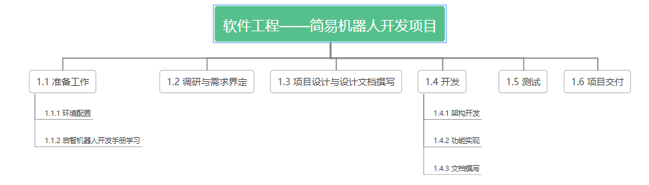

主要人员
表格3 主要人员
人员 | 承担角色 | 工作时间 | 工作经验 | 技术水平
邹桃 | 项目经理  程序开发 | 2020.3.4  ~  2020.6.10 | 实现并优化生成MIPS汇编的小型编译器 | C/C++熟练  Java熟练  python熟练  MIPS 熟练  Matlab了解
邹桃 | 项目经理  程序开发 | 2020.3.4  ~  2020.6.10 | 采用Matlab进行数独图片识别及构造设计 | C/C++熟练  Java熟练  python熟练  MIPS 熟练  Matlab了解
邹桃 | 项目经理  程序开发 | 2020.3.4  ~  2020.6.10 | 利用python对滴滴出行数据进行分析和可视化结果 | C/C++熟练  Java熟练  python熟练  MIPS 熟练  Matlab了解
邹桃 | 项目经理  程序开发 | 2020.3.4  ~  2020.6.10 | 利用C++实现队列模型(M/M/1)设计与仿真 | C/C++熟练  Java熟练  python熟练  MIPS 熟练  Matlab了解
葛毅飞 | 测试人员  程序开发 | 2020.3.4  ~  2020.6.10 | 完成MIPS小型编译器、CPU、操作系统课程设计 | C/C++熟练  Java熟练  python熟练  MIPS熟练  MATLAB了解  SQL了解
葛毅飞 | 测试人员  程序开发 | 2020.3.4  ~  2020.6.10 | 经过面向对象程序设计课程训练，写过千行Java程序 | C/C++熟练  Java熟练  python熟练  MIPS熟练  MATLAB了解  SQL了解
葛毅飞 | 测试人员  程序开发 | 2020.3.4  ~  2020.6.10 | 用python参与大数据比赛，并实现对阿兹海默症患者进行诊断 | C/C++熟练  Java熟练  python熟练  MIPS熟练  MATLAB了解  SQL了解
葛毅飞 | 测试人员  程序开发 | 2020.3.4  ~  2020.6.10 | 采用Matlab实现过一些数学模型搭建 | C/C++熟练  Java熟练  python熟练  MIPS熟练  MATLAB了解  SQL了解
张稚馨 | 系统分析员  程序开发 | 2020.3.4  ~  2020.6.10 | 流水线单周期CPU开发、编译器开发及优化 | C/C++熟练  Java熟练  python熟练  MIPS熟练  Matlab了解
张稚馨 | 系统分析员  程序开发 | 2020.3.4  ~  2020.6.10 | 神经网络实现新闻情感分析 | C/C++熟练  Java熟练  python熟练  MIPS熟练  Matlab了解
张稚馨 | 系统分析员  程序开发 | 2020.3.4  ~  2020.6.10 | SVM和随机森林实现分类 | C/C++熟练  Java熟练  python熟练  MIPS熟练  Matlab了解
张稚馨 | 系统分析员  程序开发 | 2020.3.4  ~  2020.6.10 | 基于属性和结构的跨语言实体对齐 | C/C++熟练  Java熟练  python熟练  MIPS熟练  Matlab了解
邢译洋 | 文档评审  测试人员 | 2020.3.4  ~  2020.6.10 | 冯如杯开发基于全向视觉的自主导航机器人 | C熟练  Java 熟练  MIPS 熟练  Python较熟练  SQL 较熟练  Matlab较熟悉  C++了解
邢译洋 | 文档评审  测试人员 | 2020.3.4  ~  2020.6.10 | 利用C++实现队列模型(M/M/1)设计与仿真 | C熟练  Java 熟练  MIPS 熟练  Python较熟练  SQL 较熟练  Matlab较熟悉  C++了解
邢译洋 | 文档评审  测试人员 | 2020.3.4  ~  2020.6.10 | 实现小型 MIPS 操作系统 | C熟练  Java 熟练  MIPS 熟练  Python较熟练  SQL 较熟练  Matlab较熟悉  C++了解
邢译洋 | 文档评审  测试人员 | 2020.3.4  ~  2020.6.10 | SVM和随机森林实现分类 | C熟练  Java 熟练  MIPS 熟练  Python较熟练  SQL 较熟练  Matlab较熟悉  C++了解
杨昶 | 系统架构师  程序开发 | 2020.3.4  ~  2020.6.10 | 完成CPU、OS、compiler的设计和实现 | C熟练  Java 熟练  MIPS 熟练  Python了解  Matlab 了解  SQL 较熟练  R 了解
杨昶 | 系统架构师  程序开发 | 2020.3.4  ~  2020.6.10 | 冯如杯开发基于全向视觉的自主导航机器人 | C熟练  Java 熟练  MIPS 熟练  Python了解  Matlab 了解  SQL 较熟练  R 了解
杨昶 | 系统架构师  程序开发 | 2020.3.4  ~  2020.6.10 | 利用R语言实现对应病例最佳医院的选取 | C熟练  Java 熟练  MIPS 熟练  Python了解  Matlab 了解  SQL 较熟练  R 了解
杨昶 | 系统架构师  程序开发 | 2020.3.4  ~  2020.6.10 | 自然语言处理实现正负面报道分析 | C熟练  Java 熟练  MIPS 熟练  Python了解  Matlab 了解  SQL 较熟练  R 了解

产品

程序或设备
表格4 程序或设备
编号 | 提交内容
1 | 机器人自动避障源代码
2 | 路径规划源代码
3 | 机器人导航源代码
4 | 目标识别与抓取源代码
5 | 机器人运行与抓取程序
6 | 启智ROS机器人

文档
表格5 文档
编号 | 提交内容
1 | 项目开发计划文档
2 | 需求分析文档
3 | 软件需求分析/设计文档
4 | 测试文档

运行与开发环境

运行环境
表格6 运行环境
硬件环境 | 负载能力：启智ROS机器人重量约为 30kg（包含抓取组件），承载能力10kg。
硬件环境 | 启智ROS机器人是室内机器人，在此环境之外运行可能会损坏机器人。工作平面需要能够承载不小于40kg的重量。如果表面太软，则机器人可能卡住，运动受阻。建议使用商用地毯、瓷砖等材质。启智ROS机器人原则上在水平平面上工作，坡道坡度不大于15度，坡道倾斜度过大可能导致倾覆。
硬件环境 | 防护措施：启智ROS机器人不具备防水功能，在任何情况下，启智ROS机器人都不应该与雨水，雾，地面积水以及任何其他液体接触，否则可能导致电路和机构损坏。启智ROS机器人设计工作温度为15°C到35°C之间，使用中务必远离明火和其他热源
软件环境 | ROS kinetic 版本，基于Ubuntu 16.04

开发环境
表格7 开发环境
硬件环境 | 嵌入式开发板 + 各类传感器 + 运动装置
软件环境 | RoboWare Studio、Ubuntu 16.04

项目期限
2020.3.4 ~ 2020.6.10

风险管理

风险识别
表格8 风险识别
风险类型 | 具体描述
工具 | 小组成员出现由于自身硬件、网络、系统等环境因素无法成功安装安装机器人编程所需要的工具(1)
工具 | 安装过程中遗漏或者无法找到需要的程序包(2)
工具 | 有关机器人开发的程序包内自身有bug(3)
人员 | 小组成员在关键时刻出现突发情况（病假、事假）(4)
人员 | 小组成员缺乏机器人开发的经验和能力(5)
人员 | 小组成员未能按时完成自己需要的部分(6)
组织 | 各个组员之间分工不够明晰，接口不规范或未提前说明(8)
组织 | 各个组员之间分工不够合理，每个人负责的部分交叉太大或关联太少。(7)
技术 | 在当前环境下，预期算法的耗时过长或占用内存过多(9)
技术 | 算法存在一定缺陷，无法模拟真实情况(14)
产品预测 | 错误的估计了产品的开发规模 (11)
产品预测 | 错误的估计了产品的开发耗时(10)
硬件 | 无法及时获得机器人实体，研发时间推迟(12)
硬件 | 机器人可能在调试过程中由于自身原因或因操作不当损坏，需要维修(13)

风险分析
表格9 风险分析
风险描述 | 风险发生可能性 | 风险发生危害性
小组成员在关键时刻出现突发情况（病假、事假）(4) | 低 | 非常严重
机器人开发的有关程序包内自身有bug(3) | 非常低 | 非常严重
安装过程中遗漏或者无法找到需要的程序包(2) | 中等 | 严重
小组成员出现由于自身硬件、网络、系统等环境因素无法成功安装机器人编程所需要的工具(1) | 低 | 严重
各个组员之间分工不够明晰，接口不规范或未提前说明(8) | 中等 | 严重
各个组员之间分工不够合理，每个人负责的部分交叉太大或关联太少。(7) | 低 | 严重
小组成员缺乏机器人开发的经验和能力(5) | 高 | 一般
在当前环境下，预期算法的耗时过长或占用内存过多(9) | 高 | 一般
机器人在调试过程中由于自身原因或操作不当导致损坏，需要维修(13) | 高 | 一般
小组成员未能按时完成自己需要的部分(6) | 中等 | 较小
错误地估计了产品的开发规模 (11) | 中等 | 较小
错误地估计了产品的开发耗时(10) | 中等 | 较小
无法及时获得机器人实体，研发时间推迟(12) | 低 | 较小
算法存在一定缺陷，无法模拟真实情况(14) | 低 | 非常严重

3.3风险规划

表格10 风险规划
风险类型 | 应对策略
小组成员在关键时刻出现突发情况（病假、事假）(4) | 在设计时让每个人都从整体上了解项目，不一定要明白具体实现过程，但要明白大致的流程
机器人开发的有关程序包内自身有bug(3) | 仔细检查每一个自身ROS的配置，在正式编程前做一些小型测试。出现问题后询问他人或者上网搜索需要的部分
安装过程中遗漏或者无法找到需要的程序包(2) | 仔细检查每一个自身ROS的配置，在正式编程前做一些小型测试。出现问题后询问他人或者上网搜索需要的部分
小组成员出现由于自身硬件、网络、系统等环境因素无法成功安装安装机器人编程所需要的工具(1) | 寻求老师与同学的帮助，小组成员之间共享安装经验
各个组员之间分工不够明晰，接口不规范或未提前说明(8) | 分工时让所有组员都参与详细讨论，说明自身的长处或感兴趣的方向；一起划分组分各自完成，统一思路；分工后预先制定详细的接口规范并记录在册以供随时查阅
各个组员之间分工不够合理，每个人负责的部分交叉太大或关联太少。(7)
小组成员缺乏机器人开发的经验和能力(5) | 有经验或编程能力强的同学分享经验；小组成员内自由交流，互帮互助
在当前环境下，预期算法的耗时过长或占用内存过多(9) | 每位组员预先考虑好程序的算法复杂度，如果拿捏不准可以先在自己的环境中尝试一遍，再做改进
机器人可能在调试过程中由于自身原因或因操作不当损坏，需要维修(13) | 提前了解机器人的硬件结构，从简到繁、由易到难地进行测试
小组成员未能按时完成所要求的部分(6) | 每个成员从一开始就规划好自身的项目进度，留足缓冲时间，尽量提前完成
错误地估计了产品的开发规模 (11) | 提前做好功课，参考其他类似项目的规模和用时，结合自身情况进行合理规划
错误地估计了产品的开发耗时(10) | 提前做好功课，参考其他类似项目的规模和用时，结合自身情况进行合理规划
算法存在一定缺陷，无法完全模拟真实情况(14) | 寻找别的算法作为替代，或找到问题、改进算法

4.过程模型（迭代-增量模型）

4.1 模型概述
迭代-增量是 RUP 统一过程常采用的软件开发生命周期模型。增量和迭代有区别但两者经常一起使用。RUP 中将迭代定义为：迭代包括实现软件产品发布 ( 指可执行的稳定版本 ) 的所有开发活动和使用该发布必需的一切外围元素。RUP强调，每次迭代都需要包括软件需求，软件分析设计，软件开发实施，软件测试需求等各个过程，而且每次迭代完后所形成的是一个可以交付的原型。就对风险的消除上,增量和迭代模型都能够很好的控制前期的风险并解决.但迭代模型在这方面更有优势。迭代模型更多的可以从总体方面去系统的思考问题,从最早就可以给出相对完善的框架或原型,后期的每次迭代都是针对上次迭代的逐步精化。
迭代-增量模型和小型的瀑布模型相似，类似于将瀑布和原型模型相结合，强调版本升级。该模式的特点是一次性地获取大部分的需求，然后做出分版本实现各需求的计划，每个版本只实现一部分需求，通过多个版本逐步实现全部需求，而每个版本可以认为是一个“小瀑布”。但该模型与瀑布模型最大的不同在于风险的暴露时间，在瀑布模型中直到最后才会暴露出很多问题，此时再去解决这些问题无疑有很大的风险。而在增量迭代模型中，开发人员根据风险列表确定需要在迭代中开发哪些新的增量内容，每次迭代之后都会产生一个可执行文件，能够及早的发现问题，解决问题，这样做可以有效降低项目风险。
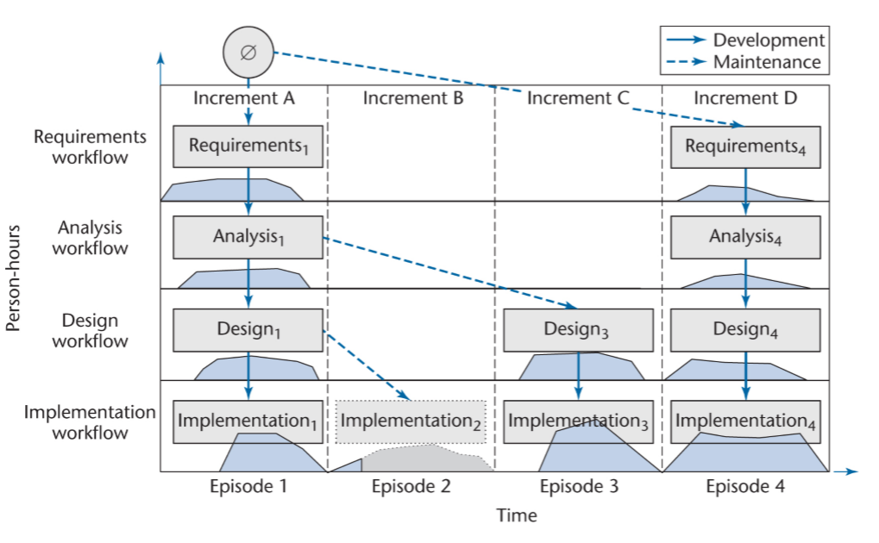
图1 迭代-增量模型
该模型比较符合实际情况，我们往往也是通过多个版本来逐步实现全部需求。需求不是一开始就能够完全确定的，实际情况是往往只能确定80%，后期通过版本的迭代更新来调整需求和获取新的需求。将此模型稍做调整后，可适用于大部分实际项目。

4.2 模型选择思路
（1）简易机器人项目需求十分明确，分为三个难度，每一部分的任务都有清晰 的指向，且后续任务一定程度建立在前任务的基础之上，因此可以选择增量 模型来一步步完成每个功能模块。
（2）简易机器人项目不是一个大型的项目，增量模型通过增量迭代来完成中小 型系统的开发，很适合本课程的小型项目。
（3）增量模型具有本身的优点，结合了瀑布模型和原型模型，这也是考虑选择 增量模型的理由之一。

4.3 主要阶段
在生命周期的早期阶段，即需求、分析、设计阶段，需要建立一个考虑了整个系统的架构，这个架构应该是具有强的科技成型，后续的构件方式开发，都是建立在这个架构之上的。
基于这个架构，在剩下的生命周期阶段，即实施、测试和交付阶段，我们实现每一个增量并进行评估，最终完成软件的开发。

5.资源计划
硬件：摄像机、各类传感器，机械臂、启智机器人
软件：Ubuntu系统，ROS系统
开发环境：RoboWare Studio

进度计划

里程碑计划
表格11 里程碑计划
编号 | 时间节点 | 进度预期
1 | 3.5 | 讨论并分工进行项目开发计划编写
2 | 3.9 | 整合并校正形成第一版项目开发计划书
3 | 3.12 | 确保每一位组员成功安装机器人开发所需的环境
4 | 3.20 | 完成ROS开发手册基本内容和Linux系统基本使用的学习
5 | 3.25 | 通过基本学习和查找相关资料，对机器人项目分析并确定具体设计
6 | 3.27 | 调研有关机器人应用，讨论并完成需求分析文档
7 | 4.15 | 明确相关需求，确定人员分工并开展代码工作，完成软件设计文档
8 | 5.8 | 完成软件开发和局部优化，并且通过基本测试
9 | 5.13 | 讨论并开始进行全面测试
10 | 5.20 | 完成错误和漏洞的修改及处理
11 | 5.25 | 完善测试文档第一版，继续测试
12 | 6.3 | 完善测试文档第二版，继续测试
13 | 6.17 | 项目总结

里程碑任务映射
表格12 里程碑任务映射
编号 | 任务起止时间 | 主要工作 | 任务分工
1 | 3.5-3.9 | 制作和修订项目开发计划 | 全体人员
2 | 3.6-3.12 | 安装Ubuntu系统和ROS系统，Roboware Studio等硬件环境与软件环境 | 全体人员
3 | 3.6-3.23 | 详细阅读并学习启智ROS机器人开发手册，实现手册上的基础功能 | 全体人员
4 | 3.16-3.25 | 调查相关资料，了解机器人市场需求，确定项目具体设计 | 全体人员
5 | 3.24-3.27 | 需求分析文档的撰写 | 邹桃、张稚馨、葛毅飞
6 | 3.28-4.3 | 实现机器人的自由行走、避障模块 | 邢译洋、杨昶
7 | 4.5-4.14 | 实现机器人的导航模块 | 全体人员
8 | 4.8-4.15 | 软件设计文档的撰写 | 全体人员
9 | 4.18-5.6 | 实现机器人的识别、抓取物体模块 | 全体人员
10 | 5.7-5.10 | 制定测试计划并完成测试分析文档的撰写 | 邢译洋、杨昶
11 | 5.9-5.12 | 对完成的代码进行模块测试和集成测试，准备评审 | 邹桃、张稚馨、葛毅飞
12 | 5.13-5.24 | 对测试后出现问题的的代码进行修改 | 邹桃、张稚馨、葛毅飞
13 | 5.25-5.29 | 完善测试文档第一版，继续测试，准备第一次评审 | 全体人员
14 | 5.30-6.3 | 完善测试文档第二版，继续测试，准备第二次评审 | 全体人员
15 | 6.4-6.8 | 继续测试漏洞，完善代码，根据测试情况修改之前文档，完善视频 | 全体人员
16 | 6.9-6.15 | 项目总结报告撰写 | 全体人员

